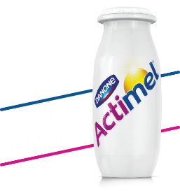
Wstrząśnij swoim porankiem z nowymi smakami Actimela
Czy poranek może być pozytywny? W marcu na sklepowych półkach pojawią się dwie oryginalne propozycje od Actimela, dzięki którym dzień może rozpocząć się ekscytująco. Nowe połączenia smakowe to granat, jagody i korzeń maca oraz mango, kurkuma i jagody goji.
Poranek często nie jest naszym ulubionym momentem dnia, jednak to właśnie on ma wpływ na to, jak potoczą się kolejne godziny. Warto zatem zadbać o to, by dzień rozpoczął się jak najlepiej. Actimel proponuje dwa oryginalne smaki, które wstrząsną Twoim porankiem! Nowości od Actimela to zaskakujące połączenia smakowe: granat, jagody i korzeń maca oraz mango, kurkuma i jagody goji.
Actimel w nowych smakach – tak jak wszystkie wcześniejsze wersje – zawiera witaminy B₆ i D, które wspomagają prawidłowe funkcjonowanie układu odpornościowego, oraz szczep bakterii L. Casei Danone. Należy również pamiętać o zbilansowanej i zróżnicowanej diecie i zdrowym stylu życia.

Nowe smaki dostępne będą w kolorowych opakowaniach o gramaturze 4 x 100 g. Sugerowana cena produktu: 6,49 zł.
O Actimelu
Actimel to mleko fermentowane. W każdej buteleczce znajduje się 10 miliardów kultur bakterii, w tym wyselekcjonowany szczep L. Casei Danone. Dodatkowo Actimel wzbogacony jest witaminą B6 oraz witaminą D. Actimel dostępny jest w wielu owocowych smakach.
Więcej informacji:
Monika Olszewska
Koordynator ds. Brand PR
e-mail: monika.olszewska@external.danone.com
tel. 501 864 303

